

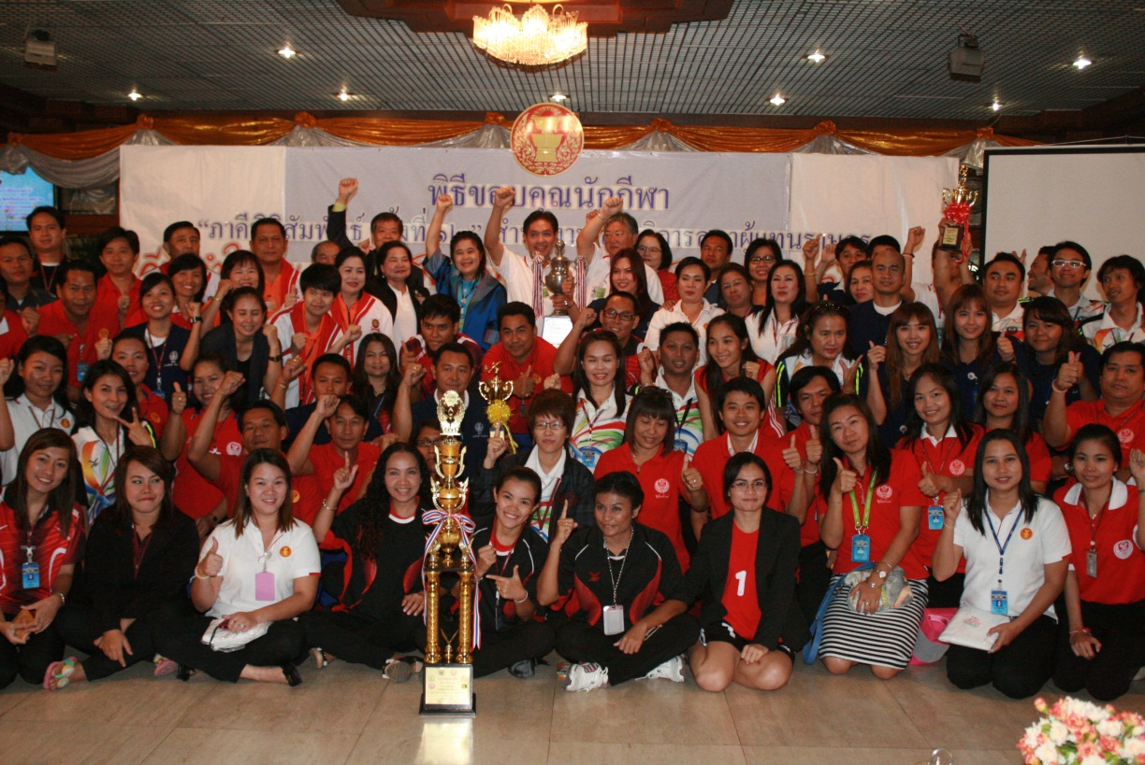

พิธีขอบคุณนักกีฬาภาคีนิติสัมพันธ์ ครั้งที่ ๑๒

นายสุวิจักขณ์ นาควัชระชัย เลขาธิการสภาผู้แทนราษฎร เป็นประธานในพิธีขอบคุณนักกีฬาของสำนักงานเลขาธิการสภาผู้แทนราษฎร ที่เข้าร่วมแข่งขันกีฬาภาคีนิติสัมพันธ์ ครั้งที่ ๑๒ ณ บริเวณห้องโถง อาคารรัฐสภา ๑ โดยการแข่งขันดังกล่าวเป็นการแข่งขันระหว่าง ๖ หน่วยงานด้านนิติบัญญัติ คือ สำนักงานเลขาธิการสภาผู้แทนราษฎร สำนักงานเลขาธิการวุฒิสภา สำนักงานคณะกรรมการกฤษฎีกา สำนักราชเลขาธิการ สำนักปลัดสำนักนายกรัฐมนตรี และสำนักเลขาธิการคณะรัฐมนตรี

********************************

